**Viering van 27-28 januari 2018 4e zondag door het jaar B**

**PCB – gevangenis Brugge**

**Voorganger: Geert Dedecker**

We lezen uit Marcus 1, 21-28

Jezus en zijn leerlingen gingen naar Kafarnaüm. Toen het sabbat was, gingen ze naar de synagoge. Daar gaf Jezus de mensen uitleg over God. De woorden van Jezus maakten diepe indruk. De mensen dachten: Hij spreekt als iemand met macht! Hij spreekt heel anders dan de wetsleraren. Opeens begon er in de synagoge iemand te schreeuwen. Het was een man die een kwade geest in zich had. Hij schreeuwde: ‘Jij daar, Jezus uit Nazaret! Laat me met rust! Je bent zeker gekomen om mij te vernietigen? Ik weet precies wie je bent. Jij bent gestuurd door God.’ Maar Jezus zei streng tegen de kwade geest: ‘Stil! Ga weg uit die man.’ De kwade geest schudde de man door elkaar, schreeuwde hard en verdween. Iedereen was stomverbaasd. De mensen zeiden tegen elkaar: ‘Wat is hier aan de hand? Jezus vertelt ons nieuwe dingen over God. Hij spreekt met macht. Zelfs de kwade geesten doen wat hij zegt.’ En het nieuws over Jezus werd al snel bekend in heel Galilea.

[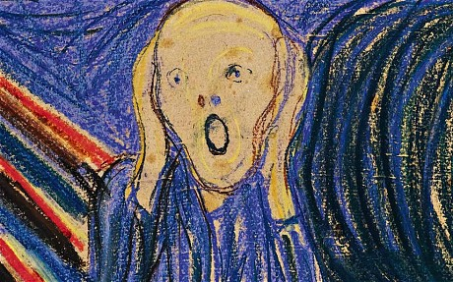](https://www.pakistantoday.com.pk/2012/05/04/edvard-munchs-%E2%80%98the-scream%E2%80%99-sells-for-record-119-9-million/)

**TOESPRAAK**

* **Wat is een boze geest?**
* **Wat is bezet zijn, bezeten zijn?**

Waar Jezus komt, zo wordt het verteld, komen mensenlevens aan het licht als bezet gebied. Maar waar Hij komt, wordt ook meteen het verlangen naar bevrijding gewekt. Het kan anders, het moèt anders, en ten diepste is het al anders, alleen al omdat Hij er is. Is God niet aanwezig in alles wat de mens bevrijdt om hem aan zichzelf terug te schenken?

De eerste die Hij van verschoppeling tot mens maakt, is een man met een onreine geest. Daarmee begint alle bevrijding: de demonen aanpakken. De man wordt bewoond, bezet, beheerst door een macht van buiten, een vreemde macht. Het is niet de schuld van de man, hij is overvallen.

Een ‘onreine geest’ is: de diabolos, de demon, de satan… Iemand/iets dat je ‘bezet’, waar je van ‘bezeten’ bent. Iets/iemand die je onvrij maakt én je onvrij houdt. (Bezet gebied is per definitie: onvrij gebied).

Duivel-diabolos. Van ‘diaballoo’: door elkaar gooien. We herkennen meteen ‘le diable’ uit het Frans. De stukmaker, de tweedrachtzaaier, de grote kapotmaker van mensen en hun persoonlijkheid. Hij die alles in brokken en stukken trekt. De duivel ontwricht en ontaardt. Hij is de professionele ontregelaar, de uiteenwerper, de door-elkaar-gooier, de stichter van de chaos. Hij is ook de grote aanklager die geen genade kent. Die aanklager beschuldigt mensen zo meedogenloos, dat ze op de duur gaan wanhopen aan zichzelf en ieder zelfrespect verliezen. En zo worden zij wat ze al zo lang vrezen te zijn: niks, een grote, dikke nul.

De duivel ziet steeds weer kans om mensen tegen elkaar op te zetten, en ook mensen tegen zichzelf. Mensen worden opgehitst tegen hun roeping, weggetrokken uit hun verantwoordelijkheid. ‘Ik heb er niets mee te maken’, ‘Wat kan ik er aan doen’, ‘Ik heb het niet geweten of gewild’, dat is een bloemlezing uit typisch duivelse ‘dood-doeners’. Dat zijn de ondermijnende kreten van waaruit al zo vaak oorlogen zijn ontstaan, mensen in de steek gelaten, ontelbare kansen tot menselijkheid en menswaardigheid zijn gemist.

Demonen, boze geesten – die woorden beduiden in de taal en in de verbeelding van bijbelse vertellers de redeloze en ongrijpbare machten waaraan mensen soms onderworpen zijn. Wat spookt er al niet rond in de spelonken van de menselijke ziel? Wat kom je al niet tegen wanneer je afdaalt in de donkere schachten van jezelf? Veel oud zeer komt boven. Schuld, schaamte en angsten duizendvoud. Spoken en wilde dieren in allerlei gedaanten…

Een bezetene is: iemand die het slachtoffer is van angst en vervreemding.   
Bezet en bezeten zijn door een demon, dat betekent dat je eenzaam bent, geïsoleerd, van mensen afgescheiden. Dat je loopt te schreeuwen van wanhoop omdat je jezelf niet beheerst, omdat de anderen altijd op een afstand zijn. Dat je niemand hebt en niemand bent. Dat je wanhoopt aan jezelf. Ik ben niet meer van mezelf, ik ben bezeten, bezet gebied. Een vreemde vijand heeft mijn binnenkant veroverd. Het is bestendig oorlog in mij. Alles doet pijn, alles zit verwrongen en verkrampt. Ik kan mezelf niet (meer) zijn. En het is niet mijn schuld: ze hebben een overval op mij gepleegd…

**Door welke machten en krachten worden wij hier in de gevangenis bezet en bezeten?**

De kernvraag van het evangelie is: hoe kan ik meer vrij worden (dat is ook de diepste vraag van de bezeten man). Wat in godsnaam aan te vangen met mensen die zo bezet zijn door een boze geest? Spreek ze aan bij hun ‘diepste naam’! (Er zitten namelijk ‘mensen’ onder verscholen.) De demonen, de boze geesten aanpakken en uitdrijven: daarmee begint alle verlossing en bevrijding. Krachten die mensen samenhouden en bijeenbrengen zijn genezende, helende krachten…

* **Wat is écht gezag?**

Jezus is iemand met gezag. Spreken met gezag betekent: dat je iets te zeggen hebt aan mensen. Dat je woorden spreekt van bevrijding, genezing, heelmaking. Dat allemaal in tegenstelling met de Schriftgeleerden en Farizeeën. Gezag heeft iets te maken met consequent zijn. Dat je lèèft volgens je woorden en naar de geest ervan.

Mensen met gezag zijn betrouwbaar, je kunt er naar opkijken.

Jezus leert niet volgens de bekende weg, niet zoals zijn collega-wetgeleerden, maar op eigen gezag en kunde. Alsof hij van binnenuit de schriften leerde, niet beschouwend of belerend, maar origineel en bevrijdend. De man van Nazareth doet aan ‘bevrijdend schriftlezen’. En de mensen om hem heen staan versteld. Ze vragen zich af: wie is nu écht thuis in de schrift? De schriftgeleerden niet – zoveel is duidelijk. Zij zeggen na wat hun op school is voorgezegd. Dat proclameren ze, dat leren ze. Om gezag te hebben, citeren ze hun voorgangers of hun partijgenoten. Later zal Johannes zeggen: wat ze leren is mensenwerk. Maar Jezus is door God Zelf onderricht. Hij is een autodidact die naast de boeken ook de Auteur van de boeken zelf heeft geconsulteerd. Hij is van Gods privé-school. Hij heeft persoonlijk weet van God. Daarmee heeft Marcus meteen de toon gezet: hier is de Christus.

Er bestaat een wezenlijk verschil tussen macht en gezag.

Gezag hèb je – macht moet je (ver)krijgen.

Macht kun je desnoods afdwingen, bijvoorbeeld met harde hand.

Gezag moet je gaan-de-weg verwerven.

Gezag wordt je door anderen verleend op grond van overtuigend handelen gedurende een langere tijd.

Gezag gaat bijna altijd samen met vertrouwen.

Over dat laatste wordt wel gezegd: ‘Vertrouwen komt te voet en gaat te paard.’

Het verwerven van gezag en vertrouwen is een moeizaam proces, het verspelen ervan is zo gebeurd.

____

Veel macht wordt nogal snel gezag genoemd. Maar dat is geen écht gezag.

ECHT GEZAG

* Maakt vrij in plaats van afhankelijk
* Schept ruimte in plaats van in te perken
* Maakt verantwoordelijk in plaats van slaafs
* Maakt groter in plaats van te kleineren

ECHT GEZAG is niet dat je het voor het zeggen hebt, maar dat je iets te zeggen hebt.

ECHT GEZAG is niet enkel uit op veiligheid, maar op gedeelde verantwoordelijkheid.

ECHT GEZAG spreekt leven gevende woorden in plaats van te werken met voor-oordelen en dooddoeners.

ECHT GEZAG wil liever dingen samen aanpakken dan helemaal alleen

ECHT GEZAG denkt vanuit een ‘wij’ in plaats van een ‘ik’

**Er zijn mensen die gezag hebben, omdat ze écht zijn.**

**Heb ik zulke referentiefiguren?**

Even nadenken ieder persoonlijk: als ik vrijkom ga ik dààr naar toe. Voor mij is dat iemand met ‘gezag’, die voor mij ooit woorden gesproken heeft van bevrijding, van genezing, van geloof en hoop en toekomst. Ik wil dat con-tact allereerst weer opnemen. Omdat ik weet: dit zal mij genezen.

Of schrijf nu al een brief naar die mens (van vroeger of van vandaag) met gezag… Jouw vroegere onderwijzer, jouw vader of moeder die gestorven is, jouw grootmoeder (Kevin), de secretaris van mijn voetbalclub (Geert) Vertel hen wie je écht bent, wie je (weer) zou willen zijn, hoe zij dit beeld ooit in jou hebben ‘opgedolven’ en tot leven hebben gewekt… vertel hen ook hoeveel lagen aanslibsel, hoeveel brokstukken en scherven dat beeld ondertussen hebben bedolven en verborgen…

**Hoe kan ik zelf wat meer op die Jezus gelijken, die man met gezag, betrouwbaar, naar wie je opkijkt ?**

[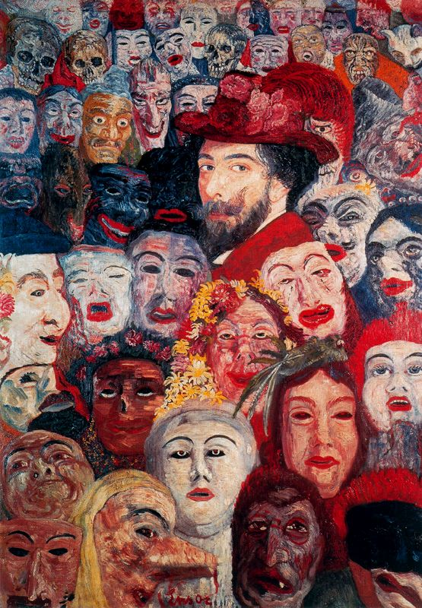](http://www.google.be/url?sa=i&rct=j&q=&esrc=s&source=images&cd=&ved=0ahUKEwjfnua38dzYAhXNCuwKHXbzCBkQjRwIBw&url=http://beeldenwereld.blogspot.com/2009/11/verslag-17-november-deel-2.html&psig=AOvVaw2DK3GHbx2fGrFI70exJNpM&ust=1516205932542536)

James Ensor – Zelfportret met maskers

**Het verhaal van de man met de zeven maskers**

**Er was eens een man die zeven verschillende maskers had, één voor elke dag van de week. Elke ochtend was het eerste wat hij deed: het masker van die dag opzetten. Daarna kleedde hij zich en ging naar zijn werk. Zijn hele leven had hij dat zo gedaan. Nooit had hij zijn ware gelaat aan iemand getoond.**

**Nu gebeurde het dat een dief ’s nachts, terwijl hij sliep, zijn zeven maskers kwam stelen. Toen hij bij het ontwaken de diefstal vaststelde, was hij wanhopig. Hij schreeuwde het uit, zakte in elkaar, was ontroostbaar en huilde als een kind. De mensen om hem heen trachtten hem op te beuren, maar niets of niemand kon hem tot rust brengen.**

**Een vrouw die daar toevallig voorbijkwam, hield halt en vroeg hem: ‘Wat is er met jou? Waarom huil en schreeuw jij zo?’ De man richtte het hoofd op en zei met tranen in de ogen: ‘Ze hebben mijn maskers gestolen, en nu mijn gelaat naakt is, voel ik mij oneindig kwetsbaar…’ ‘Troost je,’ zei de vrouw. ‘Kijk naar mij. Reeds van bij mijn geboorte heb ik altijd mijn ware gelaat aan de mensen getoond.’**

**De man keek haar lang aan, en zag dat zij bijzonder mooi was. De vrouw boog zich voorover, glimlachte naar hem en droogde zijn tranen. Voor het eerst in zijn leven voelde hij zich écht een mens. En hij was voorgoed van zijn behoefte aan maskers genezen…**

[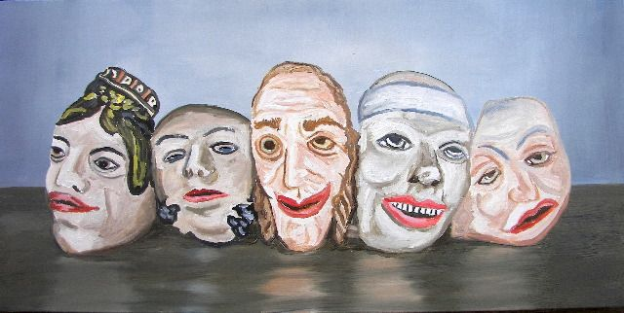](https://www.google.be/url?sa=i&rct=j&q=&esrc=s&source=images&cd=&ved=0ahUKEwii88O98tzYAhWCCewKHa8RAgIQjRwIBw&url=https://www.pinterest.com/pin/169236898478133834/&psig=AOvVaw2yArwA2fe2pG1oecse60Qv&ust=1516206216648104)

James Ensor – Maskers oog in oog met de dood

**MASKERS AF?**

Karnaval nadert nu zienderogen (11 – 13 februari) – en iedereen wordt aangespoord om zich inderhaast nog een extra masker aan te schaffen…

Iedereen draagt maskers. Niet alleen om iets te verbergen, maar ook om iets te laten zien aan de anderen: dit ben ik, zo wil ik me laten kennen.

‘Voor jou zet ik mijn masker af’ is de eerste zin van een liedje van Marco Borsato. Ik gebruik het af en toe in mijn kerkdiensten in de bajes, want als er één plaats is waar de mensen maskers dragen, is het wel daar. Dat is geen geheim, iedereen weet dat. Janken doe je op je cel, niet buiten. Als ik een gedetineerde op de trap begroet en hem vriendelijk vraag hoe het gaat, lacht hij breed en zegt: ‘Je weet toch, altijd goed.’ Ook als zijn gezicht lacht, maar ik heus wel kan zien dat het niet lekker gaat. Praten doen we als we niet gestoord worden door kijkers, ‘Und wenn uns Chinesen das Herz auch zerbricht, wir zeigen es nicht’ luidt een tekst uit een operette van Frans Lehar. En zo is het maar net. Je masker is je bescherming. En dat geldt natuurlijk niet alleen in de gevangenis. Maar daar is het zo goed voelbaar en zichtbaar. Eigenlijk veel eerlijker dan buiten. Daar doen mensen alsof ze geen maskers op hebben, binnen in de bajes weet iedereen het van iedereen.

‘Voor jou zet ik mijn masker af’. Het aandurven om kwetsbaar te zijn, dat kun je pas, als je het aandurft te zijn wie je bent, ook als je zelf nog niet weet wie je bent, maar je het innerlijke vertrouwen hebt dat het goed is zoals het is met jou…

**ZO LAAT IK ME KENNEN**

Veel mannen in de gevangenis hebben tattoos, overal op het lijf, tot de billen aan toe. Een teken, een traan onder hetn oog, allemaal symbolen om iets te tonen: ik heb iemand omgelegd, of: een vriend is dood; de naam van zijn dochter; een spreuk over het leven, als een wapenspreuk; of ‘Only God can judge me’ als een schild tegen het oordeel van de mensen. Allemaal maskers, die tegelijk een gezicht tonen, een werkelijkheid: Dit ben ik, zo laat ik me kennen.

Ik denk wel eens dat we heel ons leven in alle situaties nieuwe maskers dragen. Niet altijd om iets echts te verbergen zoals onze kwetsbaarheid, maar ook omdat we zijn die we zijnet een gezicht, een masker dat ons past als teken van onze eigenheid. Niemand kan ons ontmaskeren ten diepste, want wie we werkelijk zijn, zonder enig masker – we weten het zelf niet. God zal het weten. Die kent ons dieper dan wij onszelf ooit zullen kennen. Pas voor zijn aangezicht zijn er geen maskers meer, dan kennen wij zoals we gekend zijn. Maar nu mogen we elkaar kennen zonder ontmaskering, als de ander die in een ontmoeting gekend wordt en herkend, maar toch een geheim blijft, beeld en gelijkenis van God zelf. Niet te doorgronden. Prachtig;

Sietse Visser, justitiepredikant – in ‘Open Deur’, 83° jaargang nr. 10 – oktober 2017.

[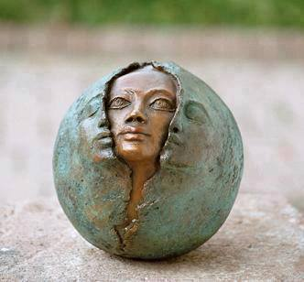](http://www.google.be/url?sa=i&rct=j&q=&esrc=s&source=images&cd=&ved=0ahUKEwjDv4PSoOfYAhXPhrQKHa-fAL4QjRwIBw&url=http://www.cerap.org/fr/accompagnement-du-changement/l%E2%80%99%C3%A9mergence-du-sujet-sensible-enqu%C3%AAte-aupr%C3%A8s-de-personnes-suivies-en&psig=AOvVaw2Gigf-6ycWduIA5MYujW4F&ust=1516562173080771)

* **Wat is er nu eigenlijk met die man in de synagoge van Kafarnaüm gebeurd?**

Luister daarvoor naar dit verhaal:

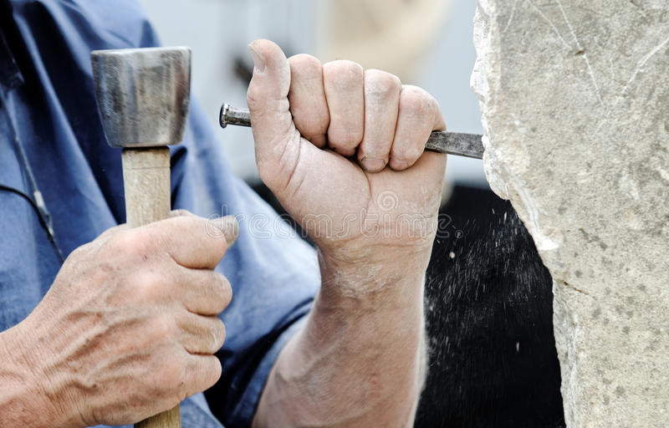

Een klein meisje uit de buurt bezocht regelmatig de grote kunstenaar Michel Angelo in zijn atelier. Op een dag bracht een grote wagen, bespannen met zes paarden, een ruw vierkanten blok marmer aan. Michel Angelo begon erin te kappen, uren en dagen aan een stuk. En elke dag kwam het kind geduldig kijken, gefascineerd door de kracht en de vaardigheid van de beeldhouwer.

Nadat hij wekenlang intensief had gewerkt, werd stilaan de gave vorm van een vrouwenlichaam zichtbaar. Het werd een prachtig beeld, waar iedereen met bewondering stond naar te kijken.

Toen vroeg het kleine meisje aan de kunstenaar: `Maar meneer Michel Angelo, hoe wist jij toen ze die zware steen hier brachten, dat daar zo'n mooie mevrouw in verborgen zat?'

Wat was de ‘kracht’ van Jezus als ‘wonderdoener’? Dat Hij altijd de méns bleef zien achter het uiterlijk, achter de feiten, achter het masker…Dat Hij zoals een kunstenraar in een ruw blok marmer vooraf al het beeld zag dat er in zat van een echte, unieke ‘schone’ mens. En dat Hij de kunst beheerste om alle overtollige buitenkant er van af te halen, totdat dit beeld uiteindelijk tevoorschijn kwam…

Kunstenaars zien altijd méér, zien de ziel, de kern, het beeld dat in het omhulsel van de buitenkant verborgen zit…

‘Een stapel stenen houdt op

een stapel stenen te zijn

op het moment dat één enkele mens

ernaar kijkt

met in zijn hoofd

het beeld van een kathedraal’

(Antoine de Saint Exupéry)

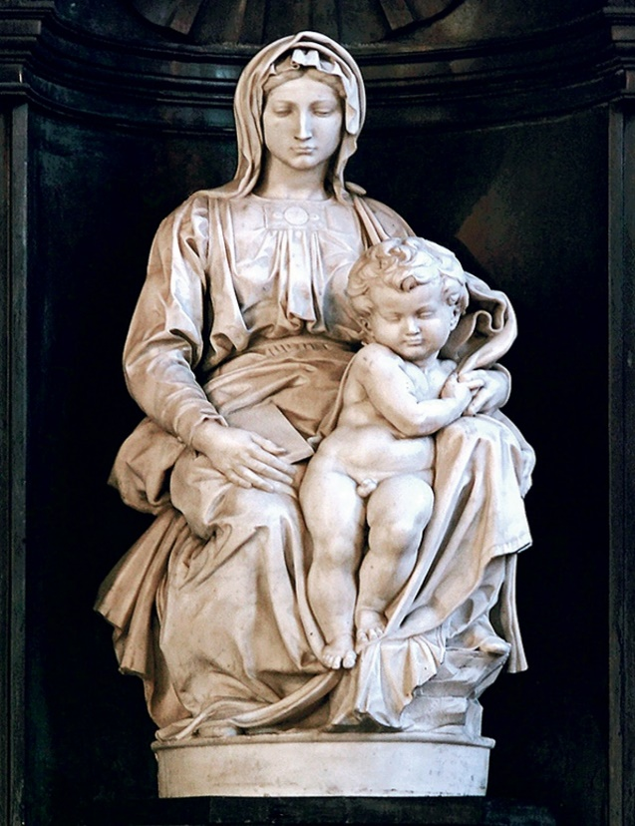

Michel Angelo – Madonna met kind

Onze-Lieve-Vrouwekerk Brugge

Er *is dus* een antwoord op de vraag van dat kind uit de buurt van Michel Angelo. Dat antwoord luidt: ‘Ik weet dat er een mevrouw in het marmer is, want voordat ik die mevrouw in het marmer zag, zag ik haar in mijn hart. Het geheim is dat het de mevrouw in mijn hart was die de mevrouw in het marmer herkende.’

Beeldhouwkunst is allereerst de kunst van het zien. In het ene blok marmer zag Michel Angelo een liefdevolle moeder met haar dode zoon op schoot; in een ander zag hij een zelfverzekerde David zijn steen naar de naderende Goliath slingeren; en in een derde zag hij een toornende Mozes op het punt in woede overeind te komen om de stenen tafelen kapot te slaan bij het zien van het gouden kalf. Beeldende kunst is inderdaad de kunst van het zien en artistieke vaardigheid is de weg waarlangs dat wat gezien is zichtbaar wordt gemaakt. Als we het zo bekijken, is de bekwame kunstenaar een bevrijder die beelden die miljarden jaren in het marmer verborgen hebben gezeten zonder hun ware identiteit te kunnen onthullen, uit hun gevangenschap bevrijdt.

[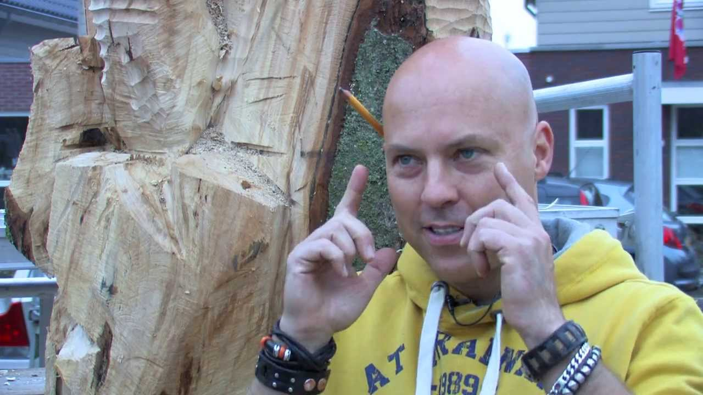](https://www.google.be/url?sa=i&rct=j&q=&esrc=s&source=images&cd=&ved=0ahUKEwjBnd3owt_YAhWFKFAKHTFqDrQQjRwIBw&url=https://www.youtube.com/watch?v%3DXXiIPFX4jis&psig=AOvVaw35bZGsXjVrcx0rBiaUZ5Lb&ust=1516296403647563)

Jezus van Nazareth was zo’n kunstenaar. Hij was geschoold in het *zien* en in het *zichtbaar maken* van het beeld van God dat in elke mens diep verborgen zit. Hij had visie – en juist dààrom had Hij ook gezag. Hij verstond de kunst om Gods presentie in mensen en gebeurtenissen aan de dag te brengen.

Het is een moment van heilig-makende genade, iedere keer wanneer iemand ons vraagt: ‘Meneer, hoe wist u dat er een leeuw in het marmer verborgen zat?’ telkens wanneer die vraag wordt gesteld, weten we eens te meer waar ons mens-zijn en mede-mens zijn begint.

* De boze geest uit mij laten uitdrijven is: met mij door de Grote Beeldhouwer laten doen wat Michel Angelo met dat blok marmer deed: mij laten be-werken; mij laten ont-dekken; mij op-nieuw laten geboren worden…
* Michel Angelo, hoe wist jij dat dit beeld daar in zat? Jezus van Nazareth was een Man ‘die wist wat er in de mensen was…’ Hij zag dat en wist dat – omdat hij met de ogen van zijn ziel én met de ogen van God naar elke mens zonder onderscheid keek. En Hij verstond de kunst om dat échte beeld er uit te halen. ‘Kom er uit…’ zegt Hij (op heel strenge toon!) tegen de boze geest. Maar tegelijk zegt Hij ook tegen de échte mens die door die boze geest was bezet en bezeten: ‘Kom er uit…’ Dat laatste zegt Hij rustig en teder, omdat Hij weet: die échte mens is in al zijn naaktheid en pas-geboren zijn heel kwetsbaar…

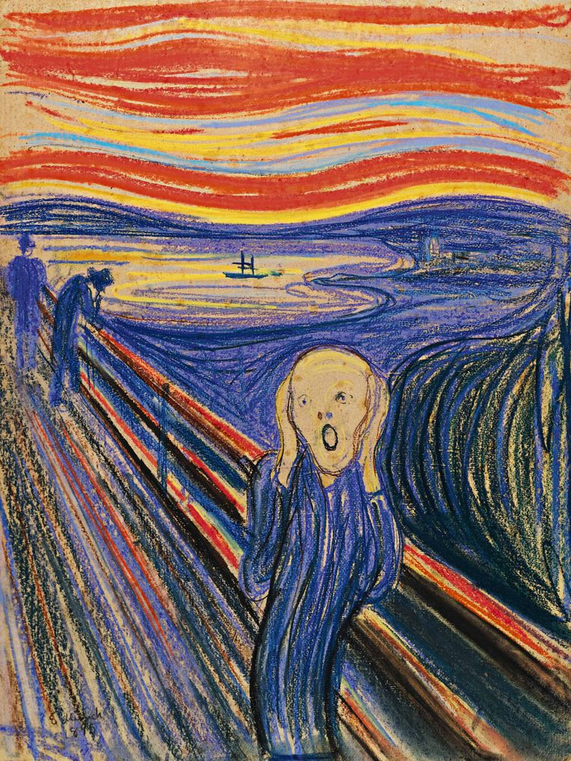

De Schreeuw – Edvard Munch

De schreeuw is het bekendste werk van de Noorse schilder Edvard Munch, die nauwelijks dertig was toen hij dit doek schilderde. ‘Ik voel de grote schreeuw van de mens doorheen de natuur gaan’, zei hij er zelf over. Dit schilderij maakt de oerkreet van de mens zichtbaar: je hoort die schreeuw als het ware wanneer je het schilderij voor je ziet.

Ieder mens schreeuwt op zijn of haar manier om erkenning en aanvaarding. Soms zijn mensen heel diep gekwetst door het leven – soms hebben ze anderen zo erg gekwetst, dat het henzelf ook kapot heeft gemaakt…

De Schreeuw vertolkt een andere werkelijkheid dan de geforceerde smile van de personages in media en reclame. De Schreeuw komt vanuit de schaduwkant, vanuit de donkere kelders waar alle miserie en onkansen van soms generaties ver liggen opgestapeld. Of vanuit de borgen spelonken onze binnenkant, waar spoken van schuld en boete altijd maar weer blijven opdoemen, wanneer wij rusteloos de vergetelheid van de slaap zoeken;

Stukje van die Schreeuw worden hoorbaar als wij op een bepaald moment – soms bruusk en onverwacht – betrokken worden bij de geschiedenis van mensen. Vroeg of laat manifesteert zich bij zo’n mens de behoefte aan een uitweg voor wat zich alsmaar meer opstapelt in hun lijf, in hun herinnering en in hun ziel en dan komt het er uit, ineens of met veel horten en stoten.

De vraag die telkens weer klinkt achter elk bang stilzwijgen, of achter elk stoer doen is:

LAAT ME ASJEBLIEF LEVEN  
NEEM ME EN AANVAARD ME ZOALS IK BEN

MET ALLES WAT JE WEET VAN MIJ

EN LAAT ME NIET VALLEN  
ALS IK HET ZELF SOMS NIET MEER WEET  
GOOI ME NIET VAN JE AF  
ALS IK ME VERSCHUIL ACHTER ZEVEN MASKERS TEGELIJK  
RESPECTEER ME OOK ALS IK MOEILIJK DOE

De vraag ‘Laat me asjeblief leven en geef mij een nieuwe kans’ is de vraag van zoveel ‘bezette’ mensen gericht aan hun naasten en aan de samenleving.

De onreine geest schreeuwt. Inzicht krijgen in wat er gebeurd is in ons leven, wat en waar iets fout gelopen is … een langdurend proces, dat meestal uitmondt in een lange schreeuw van ontzetting: ‘dat ik dit ben – dat ik zo ben… Een verschrikkelijke worsteling, een stuiptrekking, zeven weeën van zware ‘arbeid’, als inleiding op de verloskamer en de geboorte…

Schreeuw

Op de wanden

van mijn hart

pleeg ik

elke dag

graffiti

Hoor mij roepen

hoor mij tieren

hoor mij brullen

hoor mij gieren

hoor mij tilt slaan

hoor mij stilletjes luidkeels

doodgaan.

Sabien Jagers – 16 jaar

Brasschaat,1991

De schreeuw van die man met de boze geest is een schreeuw om op-nieuw te mogen leven. Het is een hartenkreet om toekomst en hoop.

En wij weten maar al te goed: als wij de Schreeuw, de oerschreeuw om te leven in al zijn scherpte willen horen, moeten wij attent zijn. We moeten de doofpotten wegdoen, de maskers opbergen, bij onszelf en in de grote maatschappij. We zullen klaarder moeten leren zien, bewuster moeten oordelen en adequater moeten leren handelen. Want pijn en onrecht die niet gehoord worden gaan steeds verder woekeren, herhalen zich, wreken zich vroeg of laat. Wat wij geen duidelijke plaats geven in ons geheugen en geweten, wat wij het daglicht niet laten zien, gaat ons op de duur in een wurggreep houden, gaat ons beheksen en beheersen (‘bezetten’ noemt Marcus dit), en sluit meteen alle toekomst af. En dat is het ergste wat een mens, een samenleving kan overkomen: dat er geen toekomst meer is, omdat we teveel met het verleden zitten opgescheept; dat er geen leven meer mogelijk is, omdat de dood ons van alle kanten bespringt…

Sinds het horen van die schreeuw uit het Marcusevangelie van vandaag, weet ik het heel zeker: wij hebben als christenen een onvervangbare taak. Wij moeten die Schreeuw van zoveel mensen in alle soorten ‘gevangenissen’ van deze wereld r registreren en versterken. Wij moeten de signalen helpen decoderen, begrijpen en vertalen. Wij moeten bij momenten zelf luider schreeuwen in naam van en in plaats van alle mensen die geen stem (meer) hebben, die monddood gemaakt zijn, niets en niemand zijn.

Wij moeten durven midden in de synagoge van Kafarnaüm durven te gaan staan, de agressie en de woedeuitbarstingen van de man met de boze geest durven trotseren. Wij moeten in Naam van ‘de Heilige Gods’ protesteren omdat nog altijd zoveel kostbaar leven verloren gaat. Behoedzaam aanwezig zijn bij het geknakte riet, de kwijnende vlaspit. Proberen te redden wat er te redden valt. Troosten in het ‘Dorp van troost’; oude wonden verzorgen, breuken spalken en verbinden, kwetsuren genezen. Met man en macht werken aan een samenleving die niet doodt maar leven geeft. Die niet spreekt vanuit macht, maar vanuit écht gezag. Zelf roepen en schreeuwen om toekomstkansen hoe dan ook voor elk mens. Megafoon zijn dus, geluidsversterker van de Schreeuw in al zijn vormen.

Christenen moeten de toekomst helpen openhouden. De wacht houden bij de menswording van elke mens. ‘Altijddurende Bijstand’ bieden bij elk nieuw begin – ook bij het minste beetje goede wil dat wij ontwaren. Er zijn.in de bres springen als het moet. Vriendelijk toespreken. Bij de hand nemen. Hem of haar noemen bij de diepste naam. Een stoet van leven vormen. De wacht optrekken in de donkere nacht, want je kunt niets forceren in dat groeiproces. Geloven dat nieuw leven geborgen is onder harde korsten aarde. Ruimte maken. Kansen scheppen op geboorte. Blijven hopen. Tot zeventig keer zeven keer op-nieuw willen beginnen. En telkens weer bang uitkijken of het nieuwe leven wel ooit naar boven komt – of ergens in Kafarnaüm al iets begint te dagen van het gedroomde ‘Dorp van troost’…

Dat weet ik zeker sinds het horen van dit genezingsverhaal uit het begin van het Marcusevangelie: christenen moeten tegen alle vorm van dood in, telkens weer kiezen voor leven!

Zo moge het zijn. Amen.

geert dedecker

[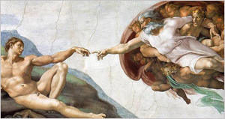](http://www.atelierduifhuizen.nl/206-07%20schepping.htm) Michel Angelo – De schepping van Adam

***Als ik vrijkom***

Als ik vrijkom

ga ik iemand vragen

mij aan te raken

heel voorzichtig graag

en langzaam

raak me aan

ik wil

weer leren

hoe het leven voelt

Ik ben zeven jaar

door niemand aangeraakt

zeven jaar lang

zonder aanraking

en ik weet nu

wat 'onaanraakbare'

betekent.

Niet totaal zonder aanraking.

Ik kan de dingen tellen

die ik voelde.

Een: vuisten

in het begin

felle woeste vuisten

beukend en beukend

tot ik me gillend

herinner

laat me gaan

laat me asjeblieft gaan.

Twee handen

de eerste vier jaar handen

iedere dag.

Zoekende klophanden

‑ armen hoog, schoenen uit

benen uit elkaar ‑

pookhanden, methodisch

zwaar, onverschillig

alle eigenheid

wegtastend.

Ik wil geen vuisten en handen

ik wil

weer aangeraakt worden

en aanraken

ik wil mij weer levend

voelen.

Wanneer ik vrijkom

wil ik zeggen:

Hier ben ik

raak me asjeblieft aan.

#### Hugh Lewin, Zuid‑Afrika – gedicht van een gevangene die zeven jaar in de cel heeft gezeten

#### uit: ‘De dag dat je brief kwam’ (1988)

[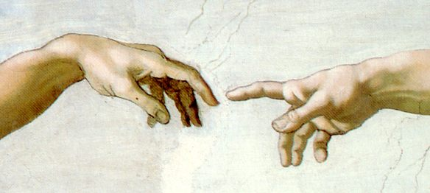](http://www.google.be/url?sa=i&rct=j&q=&esrc=s&source=images&cd=&ved=0ahUKEwjE5fqvu-fYAhVODuwKHWhmAkoQjRwIBw&url=http://www.tjittedijkstra.nl/TG.html&psig=AOvVaw0SC7-ZUJo7VA1aj9sGLR4V&ust=1516569371965841)

[](https://www.youtube.com/watch?v=taZCiemz7ZM)

Delf mijn gezicht op, maak mij mooi.  
 Wie mij ontmaskert zal mij vinden.  
 Ik heb gezichten, meer dan twee,  
 Ogen die tasten in den blinde  
 Harten aan angst voor angst ten prooi.  
 Delf mijn gezicht op, maak mij mooi.

Delf mijn gezicht op, maak mij mooi.  
 Wie wordt ontmaskerd wordt gevonden  
 En zal zichzelf opnieuw verstaan  
 En leven bloot en onomwonden,  
 Aan niets en niemand meer ten prooi.  
 Delf mijn gezicht op, maak mij mooi.

(t: H. Oosterhuis – m: B. Huijbers)

